Москва, Графский пер. д.14 | Tel: (095) 744-00-99

BOOT-ROM микросхемы  DFE-554 и DFE-554P |  | 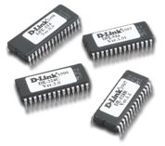
Микросхемы предназначены для установки в сетевые карты D-Link и обеспечивают возможность удаленной загрузки операционной системы на компьютер с сервера. Используя такую загрузку администратор сети может устанавливать рабочие станции без жестких дисков. Поддерживают загрузку с Microsoft Windows Server, NetWare Server, и др. |  | Объем памяти Boot ROM  - Boot ROM DFE-554: 1MB  Поддержка удаленной загрузки  - Novell NetWare NCP  - Novell NetWare 3.x, 4.x, 5.x, RPL Server  - Microsoft Windows NT 3.51, 4.0 Server  - Linux Red Hat 6.0  Информация для заказа  DFE-554(P) - Boot ROM для DFE-550TX адаптера

